МИНИСТЕРСТВО НАУКИ И ВЫСШЕГО ОБРАЗОВАНИЯ РФ
федеральное государственное бюджетное образовательное учреждение высшего образования
«Вологодский государственный университет»
Институт математики, естественных и компьютерных наук
Информатика и вычислительная техника

ОТЧЁТ ПО ЛАБОРАТОРНОЙ РАБОТЕ №5

Отладчик и баг-трекеры.

Дисциплина: «Тестирование программного обеспечения»
Направление подготовки: 09.03.01. Информатика и вычислительная техника

Руководитель | Сергушичева А.П.
Выполнили студенты | Пчелкина О.С.
Группа, курс | ВМ-31
Дата сдачи | _____________________
Дата защиты | ____________________________________________  (подпись преподавателя)

Вологда
2022 г.

Цель работы: изучение возможностей предоставляемых встроенными средствами Microsoft Visual Studio для обнаружения и исправления ошибок и основных методов отладки программ.

Основные теоретические положения

Отладка – это процесс поиска и исправления ошибок в программе, препятствующих корректной работе программы. Отладка программы является одним из наиболее важных и трудоемких этапов разработки.
Классификация ошибок

Существует различные типы ошибок:
1) Ошибки этапа компиляции: ошибки этапа компиляции или синтаксические ошибки происходят, когда исходный код нарушает правила синтаксиса языка;
2) Ошибки этапа компоновки: возникают при обращении к компонентам системы;
3) Ошибки этапа выполнения: ошибки этапа выполнения или семантические ошибки происходят, когда после компиляции полной программы, при ее выполнении делается что-то недопустимое, хотя программа содержит допустимые операторы. Например, программа может пытаться выполнить деление на ноль или открыть для ввода несуществующий файл.
4) Логические ошибки – это ошибки проектирования и реализации программы. То есть, все операторы допустимы, но делают не то, что предполагалось. Эти ошибки часто трудно отследить, поскольку IDE не может найти их автоматически, как синтаксические и семантические ошибки. Логические ошибки приводят к некорректному или непредвиденному значению переменных, неправильному виду графических изображений или невыполнению кода, когда это ожидается.
Методы отладки
Для облегчения локализации ошибок и отладки программы используют
- отладочный вывод и компиляцию ее с отладочной информацией.
- пошаговое выполнение и контроль за содержимым переменных или ячеек памяти;
- программные инструменты – отладчики.

Отладчики
Отладчики бывают независимые и встроенные в среду программирования. Интегрированный отладчик работает очень просто. Ему не требуются специальные инструкции в Вашем коде, он не увеличивает размер Вашего .EXE файла и не требует перекомпиляции для создания отдельного .EXE файла после окончания отладки. Если Ваша программа разделена на ряд модулей, исходный код каждого из них автоматически загружается в редактор при трассировке. Если Вы используете оверлеи, отладчик автоматически обрабатывает их внутри IDE, которая выполняет переключения между компилятором, редактором и отладчиком.
Возможности :
1) пошаговое выполнение программы с заходом в процедуры и без захода;
2) исполнение до курсора;
3) установка контрольных точек, в том числе условных и со счетчиком;
4) наблюдение за значениями переменных;
5) вычисление выражений и изменение значений переменных во время приостанова программы;
6) наблюдение за состоянием стека вызванных подпрограмм;
7) динамическое управление отладочными средствами.

Задание. Изучить и апробировать возможности отладчика. Для этого:
Исследовать возможности выбранного Вами интегрированного отладчика. Изучите меню и справочную информацию среды программирования. В отчет включить список реализованных в ней функций отладки и краткое их описание (в каких случаях и как используются). Можно в виде таблицы, например для C#:
Функция |  | Назначение
№ | Содержание | Назначение
1 | Установка и редактирование точек останова, их типа, просмотр списка | Позволяет временно прервать выполнение и исследовать состояние программы (логи, состояние памяти, регистров процессора, стека и т. п.), с тем чтобы определить, правильно ли она себя ведёт
2 | Пошаговое выполнение программы | Приостановка выполнения программы на каждом шаге, позволяет посмотреть состояние программы
3 | Шаг с обходом | Позволяет пропустить функцию, показывает результат после выполнения действия функции
4 | Быстрое выполнение до точки в коде с помощью мыши | Использование кнопки Выполнение до щелкнутого аналогично установке временной точки останова.
5 | Выполнить до текущей позиции | Эта команда запускает отладку и задает временную точку останова на текущей строке кода.
6 | Проверка переменных с помощью подсказок по данным | Проверка состояний переменных. В режиме приостановки в отладчике наведите указатель мыши на объект, чтобы увидеть его текущее значение или значение по умолчанию.
7 | Проверка переменных с помощью окон "Видимые" и "Локальные" | В окне Видимые отображаются переменные вместе с текущим значением и типом. Окно Видимые содержит все переменные, используемые в текущей строке или предыдущей строке. В окне Локальные показаны переменные, которые находятся в текущей области.
8 | Установка контрольного значения | В окне Контрольное значение можно указать переменную (или выражение), которую необходимо отслеживать. У вас есть контрольное значение, заданное для объекта, и по мере перемещения по отладчику вы можете наблюдать за изменением его значения.
9 | Просмотр стека вызовов | В окне Стек вызовов показан порядок вызова методов и функций. В верхней строке показана текущая функция. Во второй строке показана функция или свойство, из которого она вызывалась, и т. д. Стек вызовов хорошо подходит для изучения и анализа потока выполнения приложения.
10 | Проверка исключения | Когда приложение выдает исключение, отладчик переходит к строке кода, вызвавшей исключение.

Установка точки отсанова:
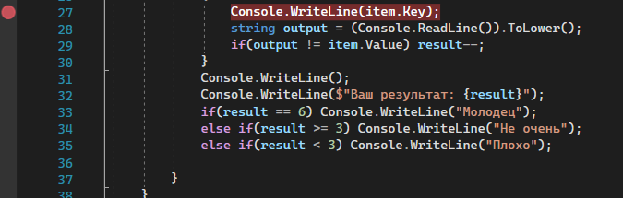

Пошаговое выполнение программы:
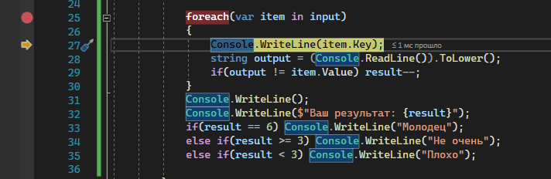

Проверка переменных видимые и локальные:
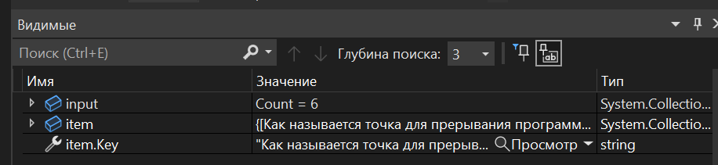
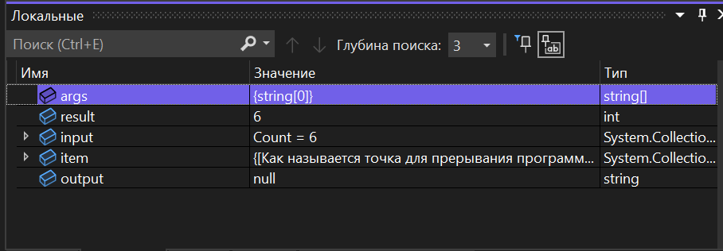

Быстрое выполнение до точки в коде с помощью мыши:
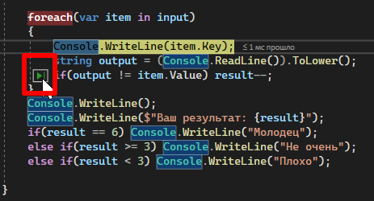

Выполнить до текущей позиции:
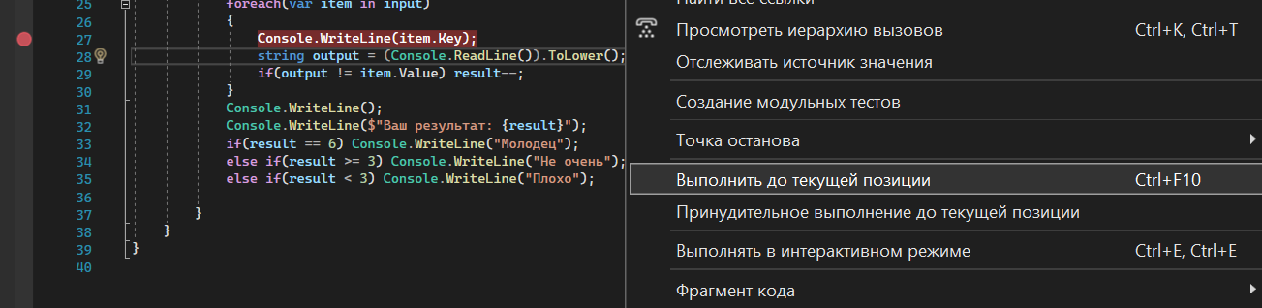

Проверка переменных с помощью подсказок по данных:
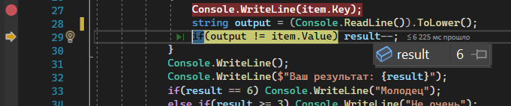

Установка контрольного значения:
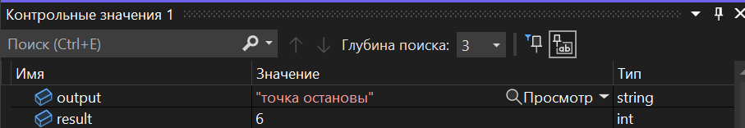

Просмотр стека вызовов:
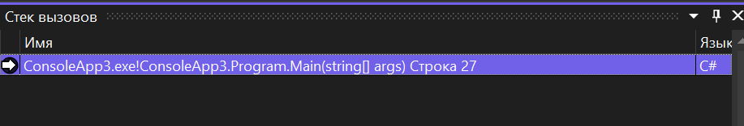

Проверка исключений:
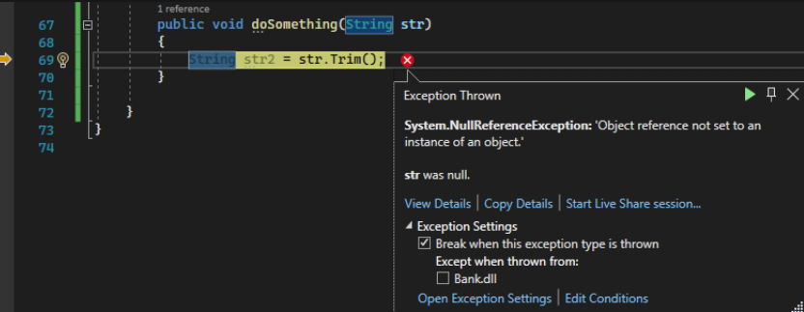

Вывод: в ходе лабораторной работы исследовали возможности выбранного интегрированного отладчика. Изучили меню и справочную информацию среды программирования. Изучили функции отладчика. Провели отладку написанной программы. Ошибок в написанной программе не выявлено.

Код программы:
static void Main(string[] args)
{
int result = 6;

Dictionary<string, string> input = new Dictionary<string, string>()
{
{"Как называется точка для прерывания программы?", "точка остановы"},
{"Можно ли выполнять программу пошагово?", "да"},
{"Какое сейчас время года?", "весна"},
{"Напишите название предмета", "тестирование программного обеспечения"},
{"Кто президент России?(Написать фамилию)", "путин"},
{"Кто президент США?(Написать фамилию)", "байден"}
};

foreach(var item in input)
{
Console.WriteLine(item.Key);
string output = (Console.ReadLine()).ToLower();
if(output != item.Value) result--;
}
Console.WriteLine();
Console.WriteLine($"Ваш результат: {result}");
if(result == 6) Console.WriteLine("Молодец");
else if(result >= 3) Console.WriteLine("Не очень");
else if(result < 3) Console.WriteLine("Плохо");

}

